附件3:
增值税普通发票实物票样
一、 增值税普通发票（折叠票）二联票票样
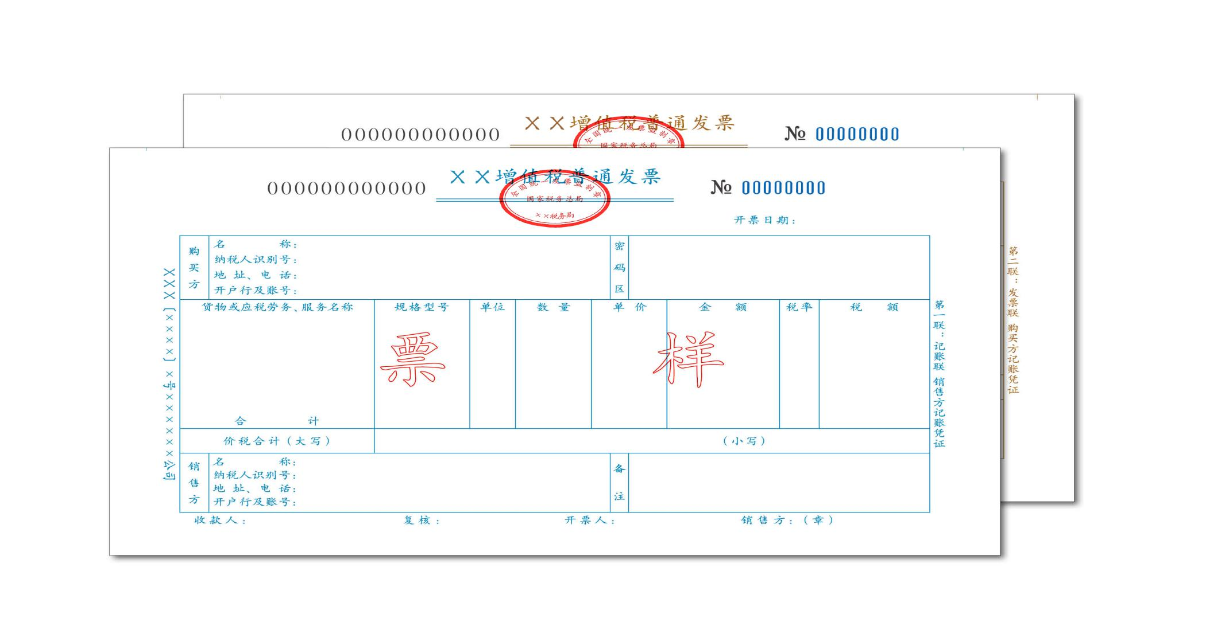
备注：此票样由国家税务总局统一提供，实际印制时，票面“XX”替换为“河南”;全国统一发票监制章中“XX”替换为“河南省”。

二、增值税普通发票（折叠票）五联票票样
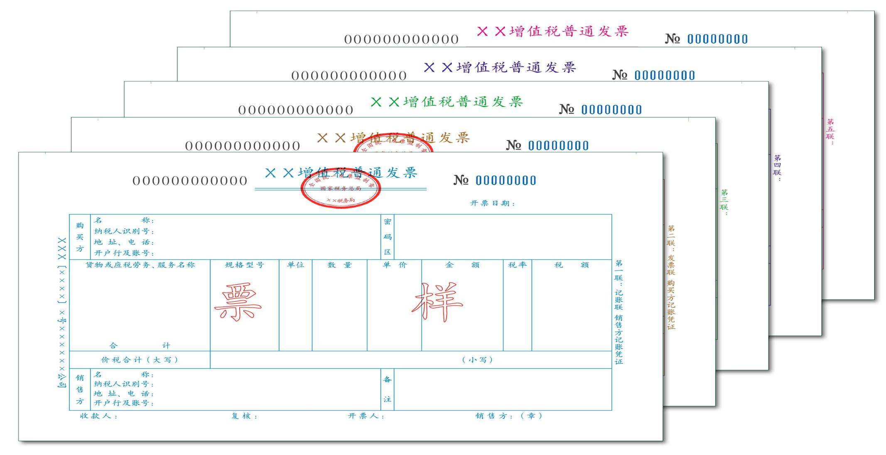
备注：此票样由国家税务总局统一提供，实际印制时，票面“XX”替换为“河南”;全国统一发票监制章中“XX”替换为“河南省”。

三、增值税普通发票（折叠票）票样带标注
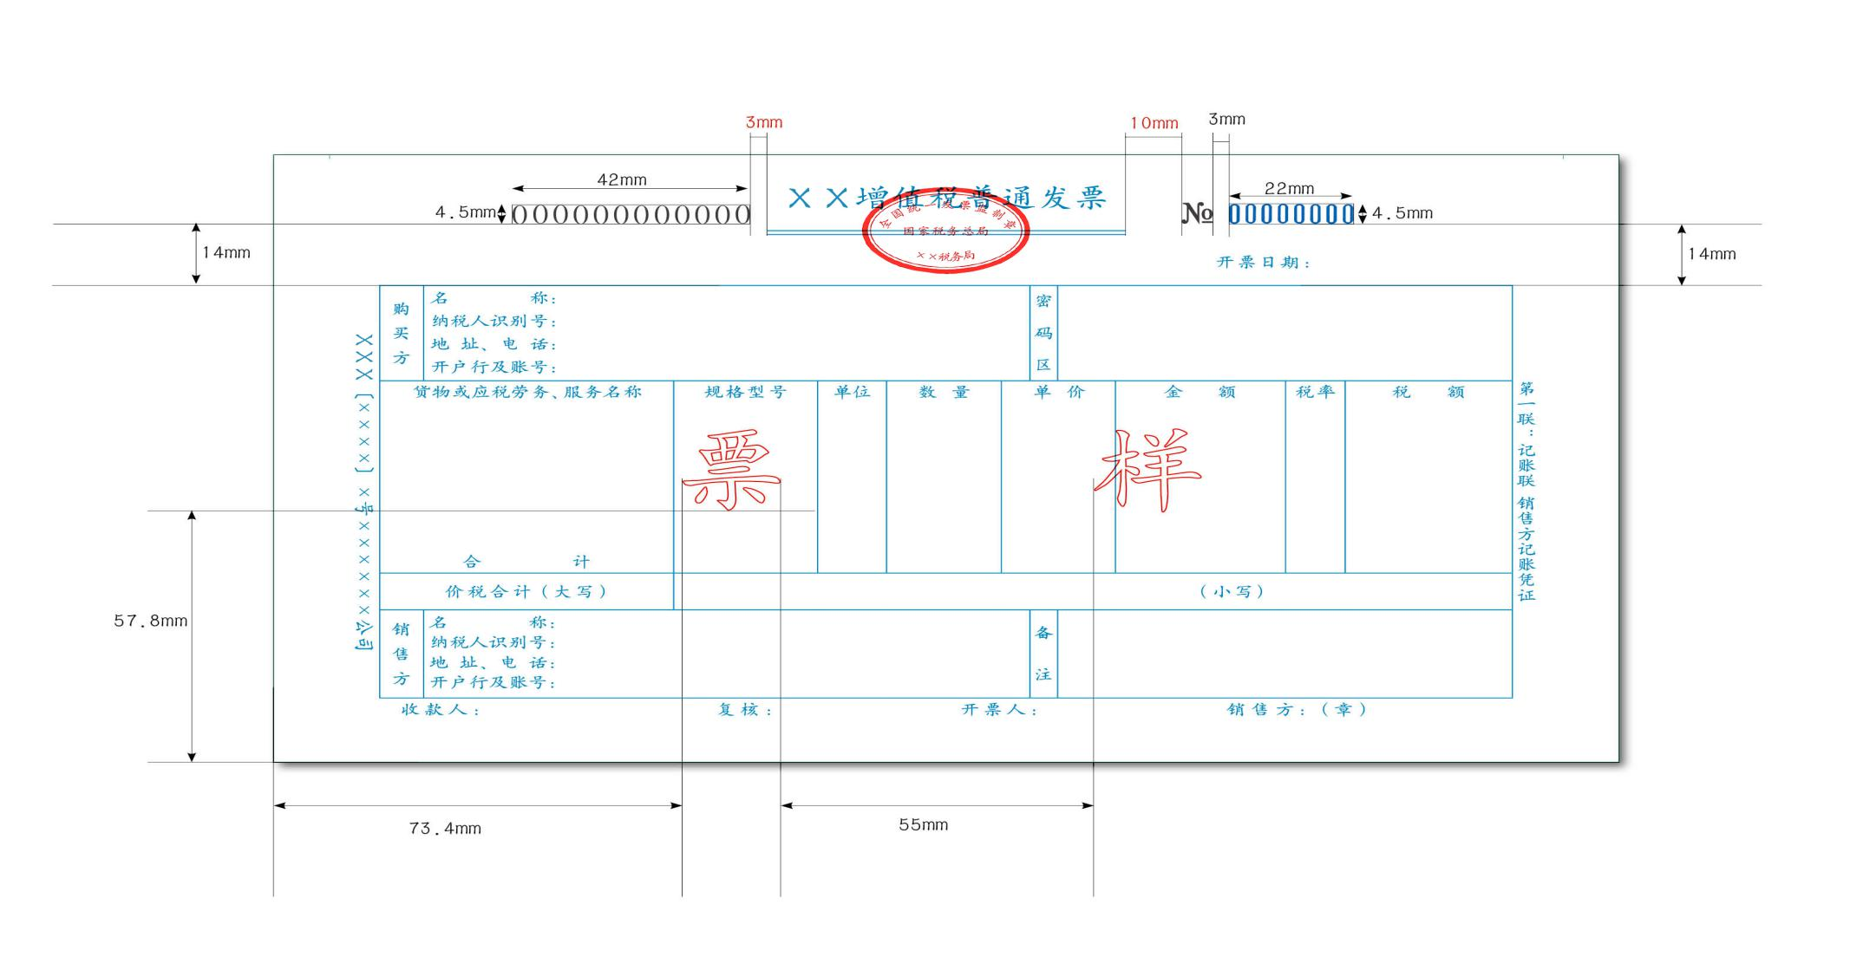
备注：此票样由国家税务总局统一提供，实际印制时，票面“XX”替换为“河南”;全国统一发票监制章中“XX”替换为“河南省”。

四、 增值税普通发票（76mm×177.8mm卷票）票样
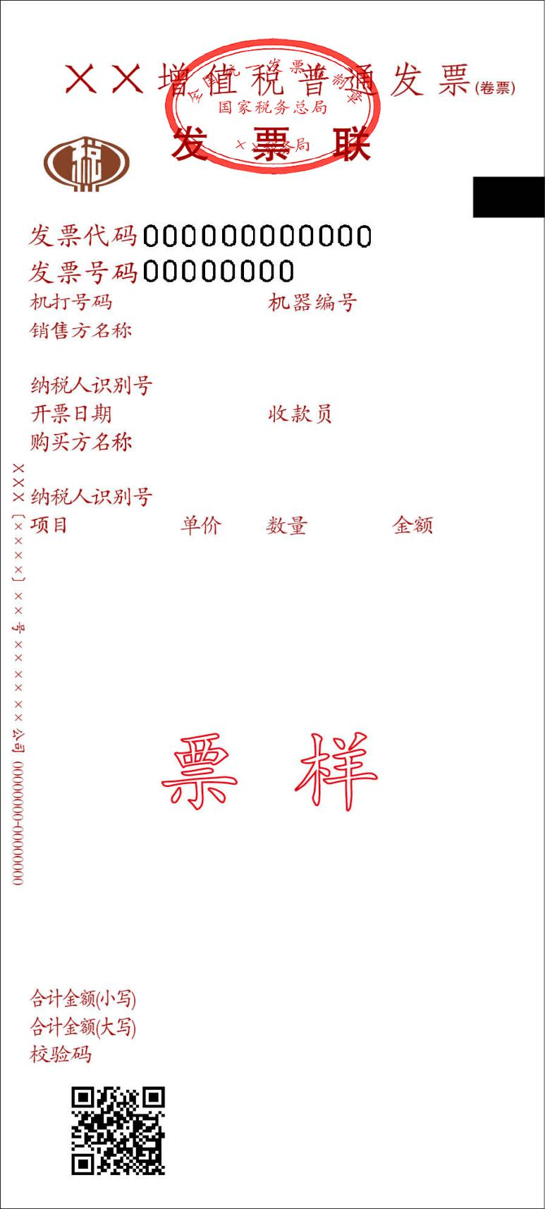
76mm×177.8mm
备注：此票样由国家税务总局统一提供，实际印制时，票面“XX”替换为“河南”;全国统一发票监制章中“XX”替换为“河南省”。

五、 增值税普通发票（76mm×177.8mm卷票）票样带标注
76mm×177.8mm
备注：此票样由国家税务总局统一提供，实际印制时，票面“XX”替换为“河南”;全国统一发票监制章中“XX”替换为“河南省”。

